Отчёт по разделу №2 ‘Защита ПК/телефона’ внешнего курса на тему: ‘Основы кибербезопасности’
  - Основы информационной безопасности
Татьяна Александровна Пономарева
Содержание

1. Цель работы
Выполнить задания раздела 2 и понять, что входит в защиту ПК/телефона.

2. Теоретическое введение
Данный курс рассчитан на любого пользователя ПК/смартфона/банкомата и состоит из 3-х разделов, также он содержит лекции, материалы для доп. чтения и тесты [1].

3. Выполнение заданий раздела 2 “Защита ПК/телефона”

3.1 Шифрование диска
Загрузочный сектор диска можно зашифровать (рис. 1).
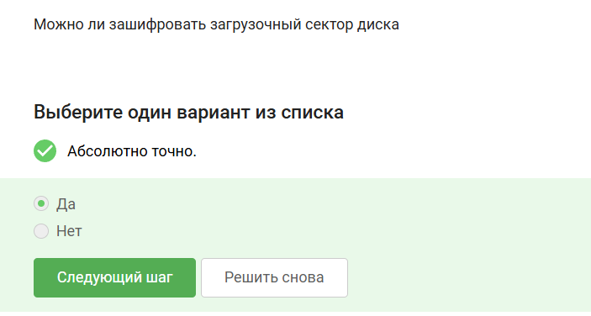
Рисунок 1: Зашифровка загрузочного сектора диска
Шифрование диска основано на симметричном шифровании (рис. 2).
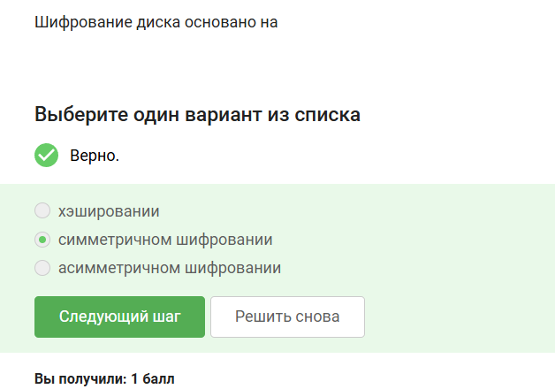
Рисунок 2: Основа шифрования диска
С помощью BitLocker и VeraCrypt можно зашифровать жесткий диск (рис. 3).
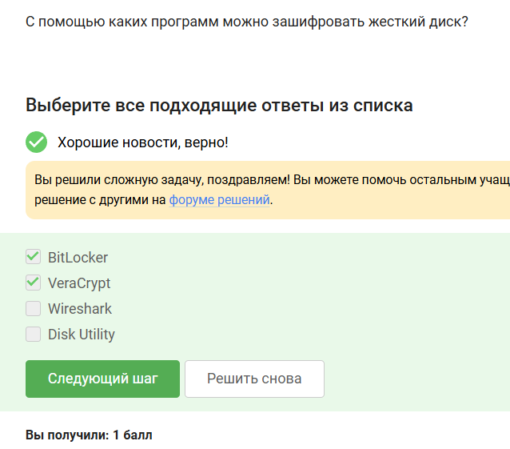
Рисунок 3: Программы для шифрования диска

3.2 Пароли
К стойкому паролю можно отнести UQr9@j4!S$ (рис. 4).
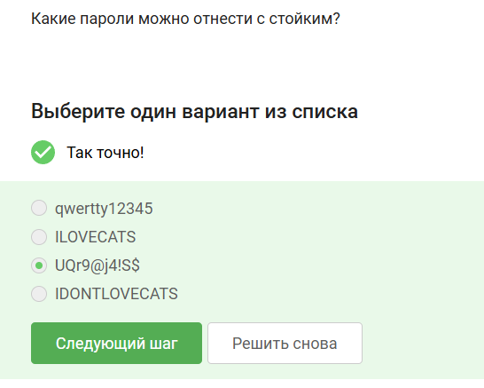
Рисунок 4: Стойкий пароль
Пароли безопасно хранить в менеджерах паролей (рис. 5).
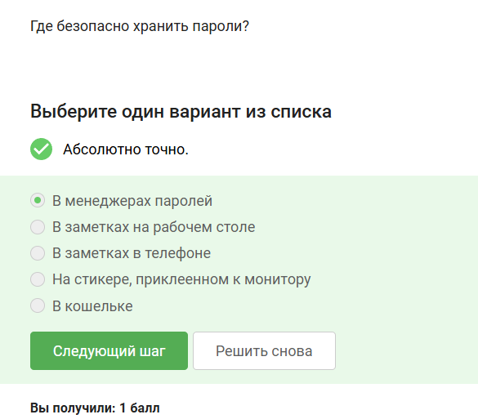
Рисунок 5: Хранение паролей
Капча нужна для защиты от автоматизированных атак, направленных на получение несанкционированного доступа (рис. 6).
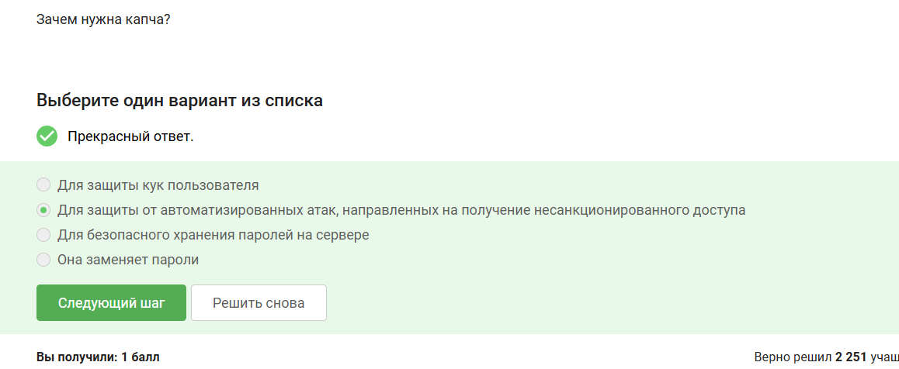
Рисунок 6: Функция капчи
Хэширование паролей применяется для того, чтобы не хранить пароли на сервере в открытом виде (рис. 7).
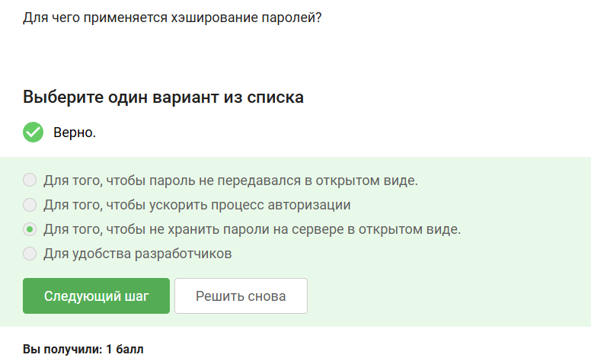
Рисунок 7: Функция хэширования паролей
Если злоумышленник получил доступ к серверу, то соль для улучшения стойкости паролей к атаке перебором не поможет (рис. 8).
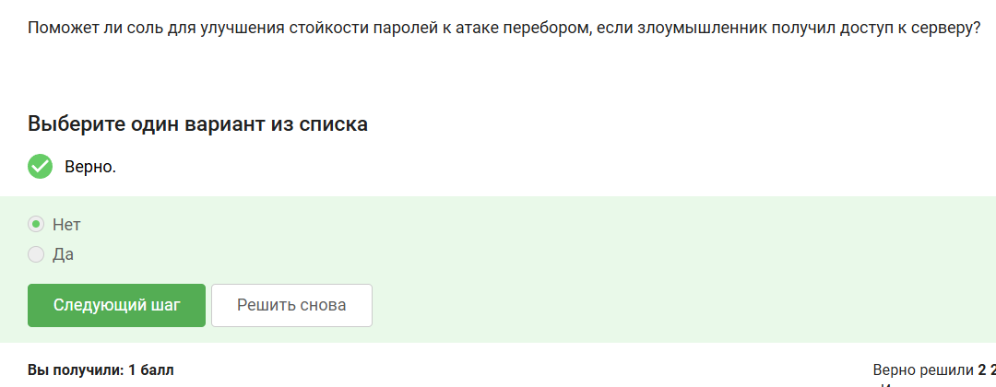
Рисунок 8: Соль для улучшения стойкости паролей и злоумышленник
Меры защиты от утечек данных атакой перебором: разные пароли на всех сайтах, периодическая смена паролей, сложные(=длинные) пароли, капча (рис. 9).
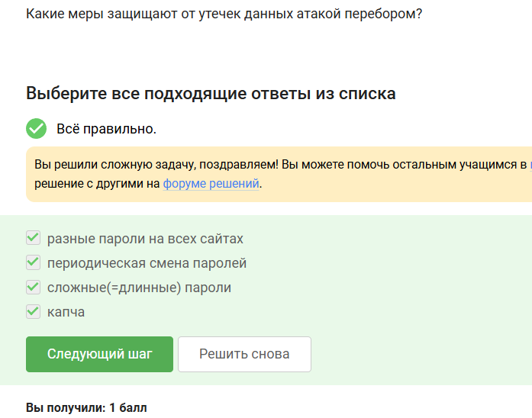
Рисунок 9: Меры защиты от утечек данных

3.3 Фишинг
Следующие ссылки являются фишинговыми, т к они маскируются под существующие сервисы и обманывают пользователей, забирая их данные (рис. 10).
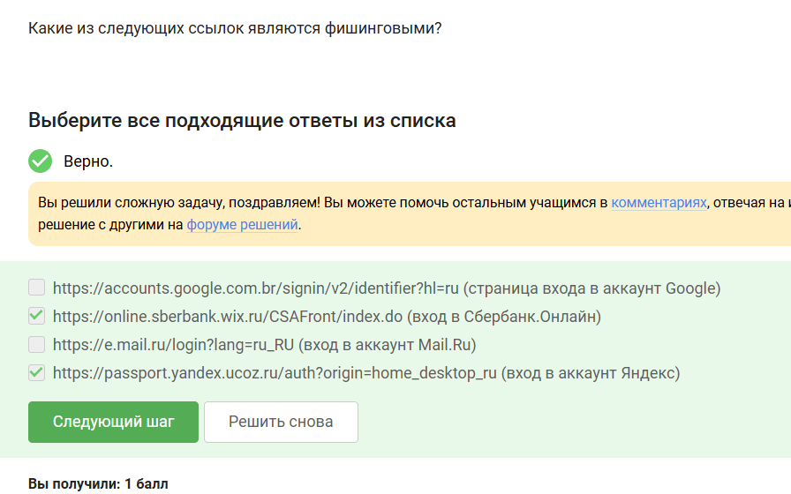
Рисунок 10: Фишинговые ссылки
Фишинговый имейл может прийти от знакомого адреса (рис. 11).
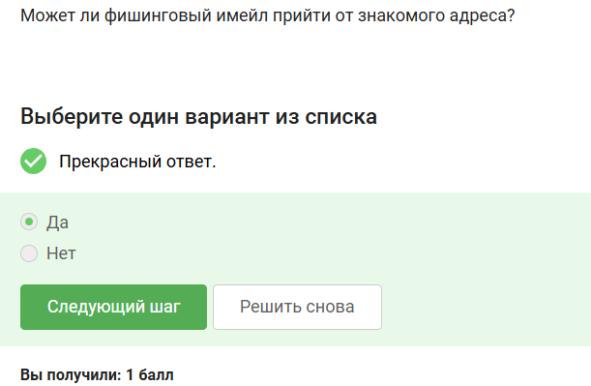
Рисунок 11: Фишинговые ссылки от знакомого адреса

3.4 Вирусы. Примеры
Email Спуфинг - это подмена адреса отправителя в имейлах (рис. 12).
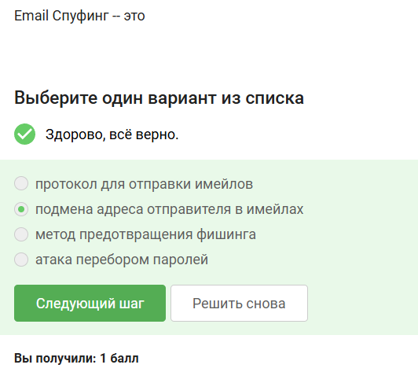
Рисунок 12: Email Спуфинг
Вирус-троян маскируется под легитимную программу (рис. 13).
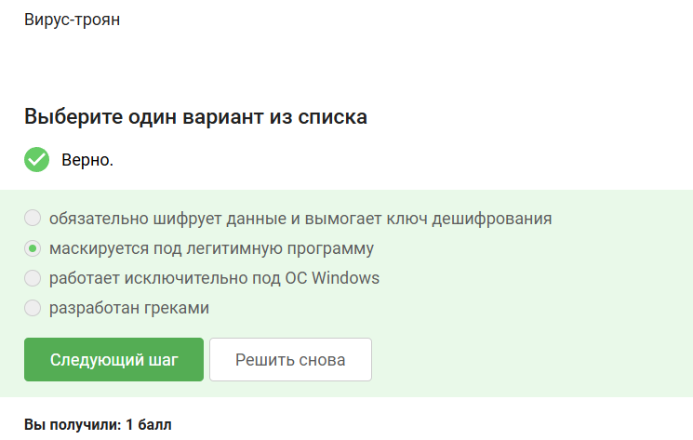
Рисунок 13: Вирус-троян

3.5 Безопасность мессенджеров
Ключ шифрования в протоколе мессенджеров Signal формируется при генерации первого сообщения стороной-отправителем (рис. 14).
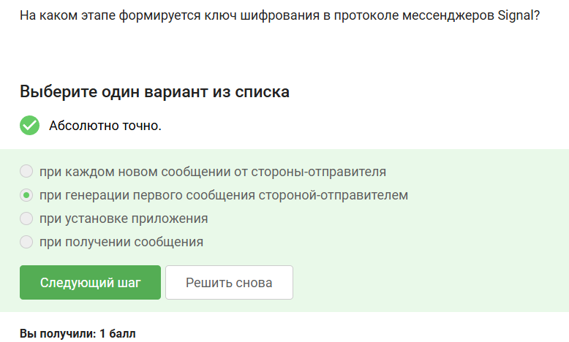
Рисунок 14: Ключ шифрования в протоколе мессенджеров Signal
Суть сквозного шифрования состоит в том, что сообщения передаются по узлам связи (серверам) в зашифрованном виде (рис. 15).
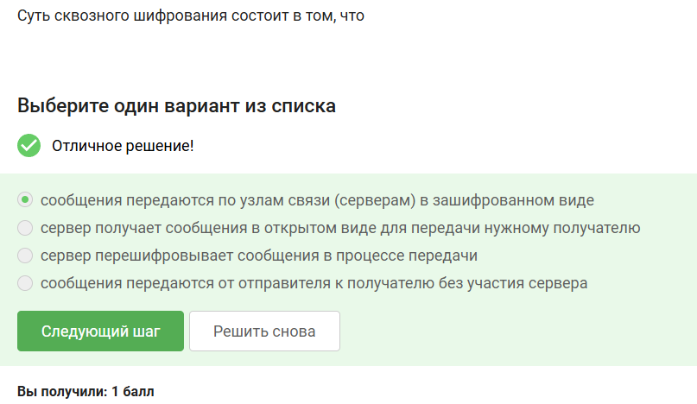
Рисунок 15: Суть сквозного шифрования

4. Выводы
В ходе прохождения раздела 2 внешнего курса были выполнены задания раздела 2 и была изучена характеристика защиты ПК/телефона.

Список литературы
1. И. Канта Б. им. Основы кибербезопасности: Внешний курс на платформе Stepik [Электронный ресурс]. Платформа Stepik. URL: https://stepik.org/111512 (дата обращения: 29.04.2026).

